МИНИСТЕРСТВО ПРОСВЕЩЕНИЯ РЕСПУБЛИКИ БАШКОРТОСТАН

Государственное автономное ПРОФЕССИОНАЛЬНОЕ ОБРАЗОВАТЕЛЬНОЕ УЧРЕЖДЕНИЕ

УФИМСКИЙ КОЛЛЕДЖ СТАТИСТИКИ, ИНФОРМАТИКИ И ВЫЧИСЛИТЕЛЬНОЙ ТЕХНИКИ

ОТЧЕТ ПО ЛАБОРАТОРНОЙ РАБОТЕ № 1

По МДК.05.02. Разработка кода информационных систем

Выполнил студент группы 23Веб-2

Мигунова Дарья Алексеевна

Проверил(а) преподаватель информатики

и программирования

Дмитриева Елизавета Константиновна

**2025ТЕМА**

Создание диаграммы по теме **Информационная система «Футбольный клуб»** с помощью draw.io или Visio Drawing.

**ЦЕЛЬ**

Закрепить знания по построению диаграммы деятельности, построить диаграмму деятельности по индивидуальному варианту (13 вариант).

**ЗАДАЧИ**

Создать диаграмму деятельности основного процесса ИС по своему варианту (13 вариант).

**ХОД РАБОТЫ**

**Выбор основного процесса ИС и Ключевые процессы с участниками**

**Основной процесс ИС:**

Для системы управления футбольном клубом выбран такой бизнес-процесс: покупка билетов на матч и выбор места и время.

**Участники процесса:**

-покупатель

**Ключевые процессы:**

-вход в систему

-проверка доступные места

-проверка доступное время

-покупка

-оплата

-информация о проходе оплаты

-информация о не проходе оплаты

-уведомление о покупке

**Построение диаграммы:**

1. Создаем функциональную блок-схемы и называем ее «покупатель/клиент». Внутри этого блока используем «старт» - то есть запуск самого процесса и заход на саму систему футбольного клуба и выбор на покупку билета. (рисунок 1)

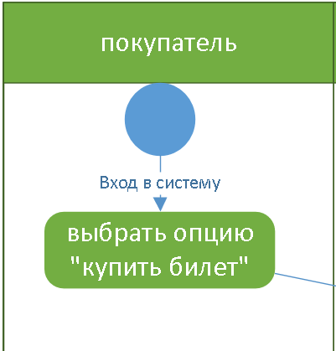

Рисунок 1 – создание блока – покупатель.

1. Создаем блок-схему под названием «система футбольного клуба», здесь будет обработка выбора покупки билета, оплата и подтверждения о оплате. (рисунок 2)

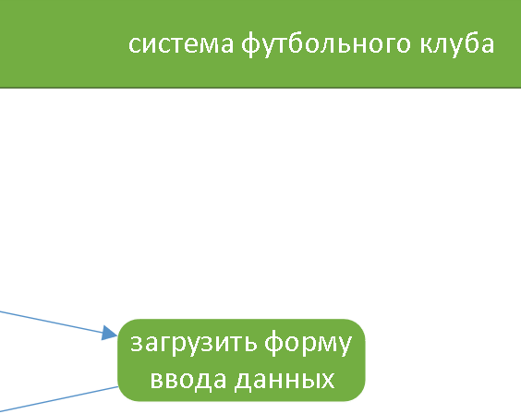

Рисунок 2 – создание блока системы футбольного клуба.

1. После загрузки данных, клиент/покупатель должен выбрать дату и время, когда он хочет пойти, данные должны загрузиться и подтвердиться (рисунок 3)

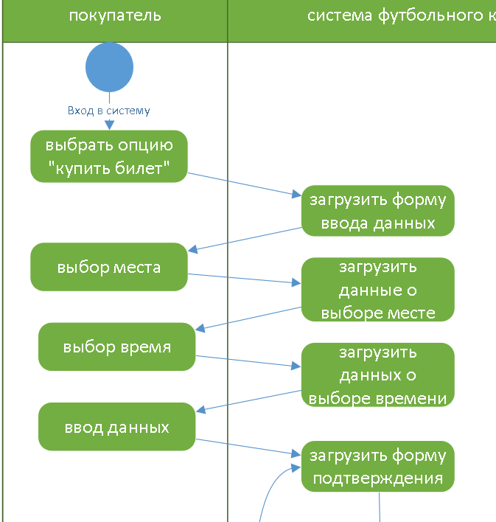

Рисунок 3 – ввод данных

1. Создаем 3 блок-схему «кредитная система», где будет проходить оплата билета. Если покупатель не согласен с данными, то действие заканчивается, а если согласен, то проходит оплата. (рисунок 4)

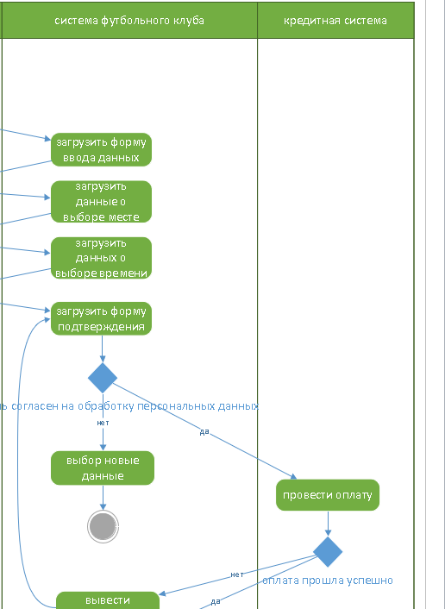

Рисунок 4 – создали блок схему кредитная система

1. Если клиент/покупатель проводит оплату и у него она не прошла, то должно вывести сообщение об этом и перевести его на загрузку форму подтверждения. (рисунок 5)

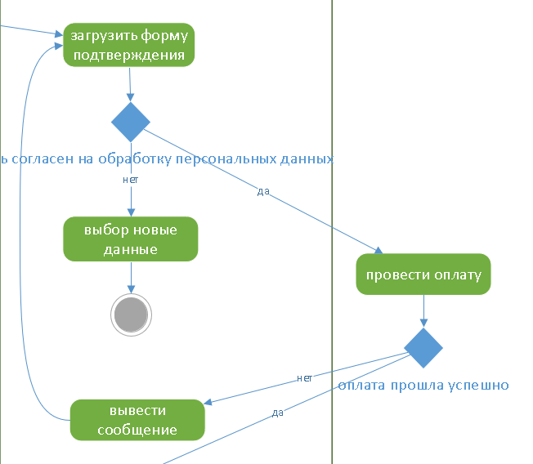

Рисунок 5 – оплата не прошла

1. Если у клиента прошла оплата, то ему должно либо прийти данные о билете или показать на экране билет. (рисунок 6)

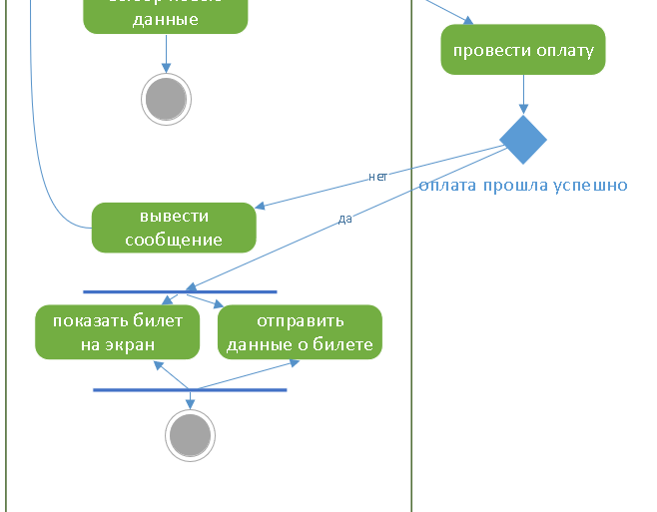

Рисунок 6 – оплата прошла и завершение.

**РЕЗУЛЬТАТЫ РАБОТЫ**

Построена диаграмма для футбольного клуба, которая визуализирует бизнес-процесс от покупки до получения данные о билете. Диаграмму разделили на три блока: клиент/покупатель, система футбольного клуба, кредитная система.